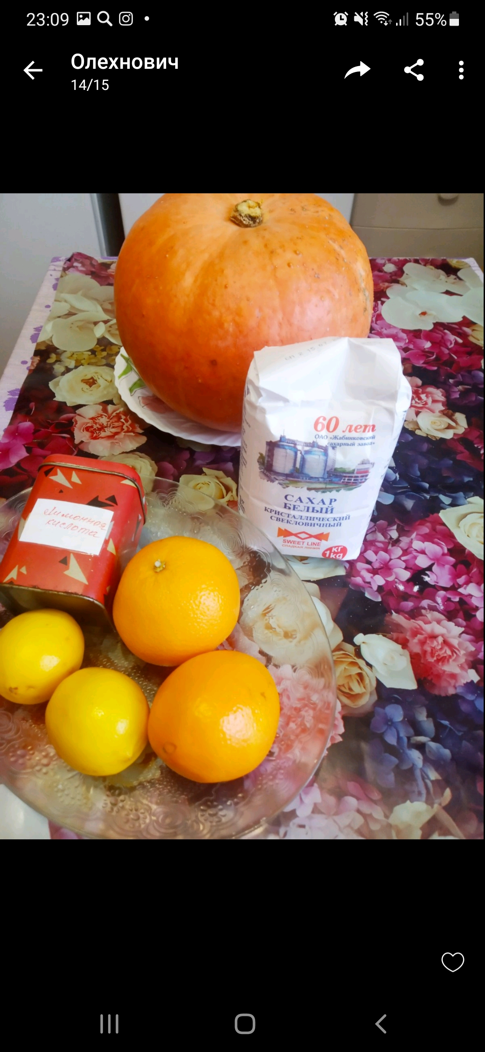

Рецепт:
2 кг тыквы
1 апельсин
1 лимон
300-500г сахара
Лайфак: добавить 1 чайную ложку лимонной кислоты для сохранения цвета и вкуса

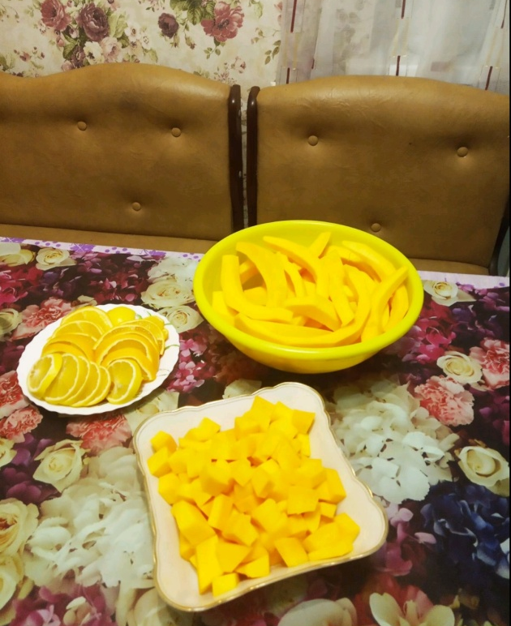
- Тыкву очистить и порезать на полоски или кубики.
- Добапить апельсин, лимон, чайную ложку лимонной кислоты, сахар в зависимости от сладости тыквы.
- Проварить 5 минут.
- Когда остынет - поместить в сушку, соблюдая расстояние. Сушить около 4-6 часов.

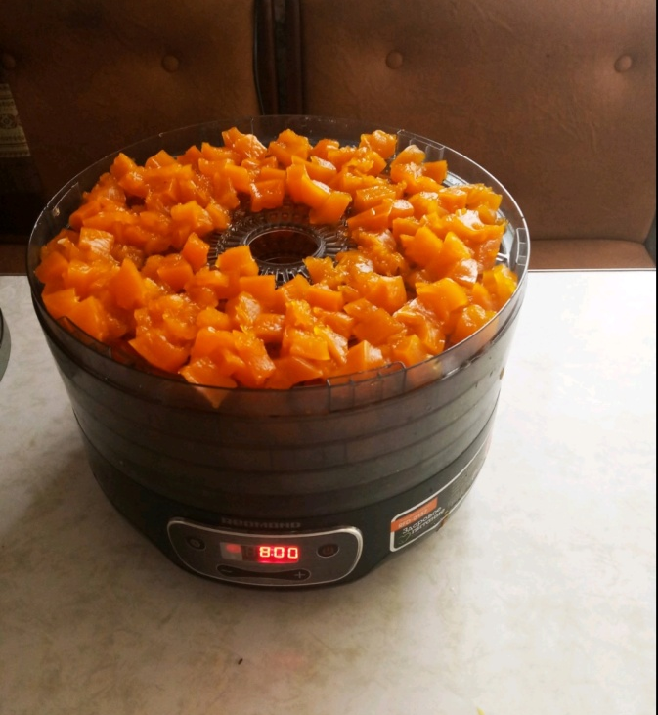

Я совет Вам дам простой:
Приходи ко мне домой!
Будем мы цукаты кушать
и с подругами болтать,
фильмы, моду обсуждать…
А потом опять готовить,
Чтоб зимой не унывать!
Создадим продукт лайфовый,
чтоб настрой был у всех кайфовый!
